Tensionado
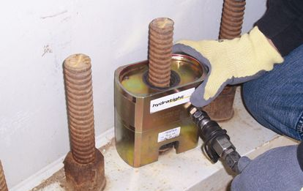
Cada vez que montamos una brida o flange por medio de uniones apernadas, los pernos generan fuerzas de compresión sobre los elementos a unir. Los hilos de estos pernos y espárragos son quienes reciben y soportan toda la carga generada por el estiramiento de dichos elementos. Si consideramos que un perno B7, de 2,5”, con un Yield de 105000 psi y trabajando al 50% del límite de fluencia, cada perno genera cerca 100 toneladas de tracción sobre los hilos. Es por este motivo que para los pernos de 2,5” de diámetro o superior es recomendable el uso de tensionadores hidráulicos.
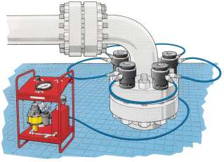
Los tensionadores hidráulicos son equipos capaces de generar cargas exactas en uniones apernadas evitando el daño de los hilos por las altas cargas generadas ya que los pernos o espárragos usados en estas uniones son montados de forma manual. Una vez que los elementos están posicionados, los tensionadores estiran el esparrago con la misma carga que se desea generar en la uniones para luego posicionar la tuerca en forma manual. De forma que todo el giro tanto de la tuerca como del espárrago se realiza con carga =0 . Además toda esta fuerza ocupada en estirar el espárrago o perno es transmitida en forma directa a las uniones, una vez que liberamos la presión hidráulica de estos equipos.
Sin embargo, esta no es la única ventaja del uso de tensionadores, ya que además, nos permiten generar las cargas mencionadas de forma simultánea en más de un perno, permitiendo que el cierre de los equipos bridados se haga en forma pareja, aumentando en forma considerable la confiabilidad de la junta.

